元宵送温暖 青春显担当
岁岁元宵，情暖一线。2026年元宵佳节之际，公司团委组织青年志愿者团队，在党建工作部书记的带领下深入和平社区，开展"访一线、送温暖"文明实践主题活动。活动中，志愿者们向节日期间仍坚守岗位的环卫工人、社区卫生服务站工作人员及社区警务工作者致以诚挚慰问与美好祝愿，以实际行动传递企业关怀，展现青年担当。
为保障活动实效，公司精心筹备了30盒汤圆以及大米、小米、食用油、方便面等慰问物资，将饱含温情的节日祝福送至一线劳动者手中。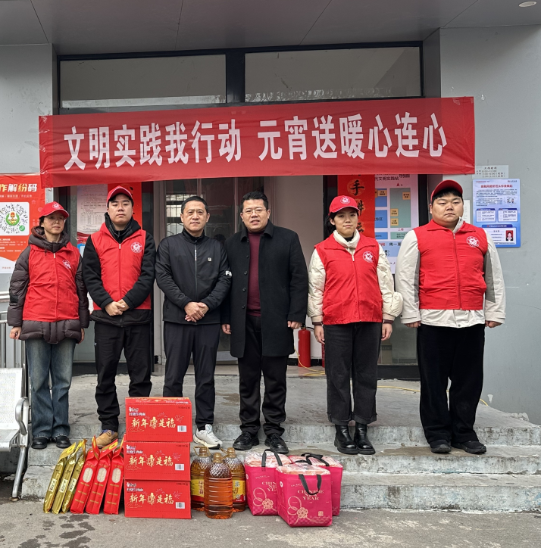
在慰问活动现场，青年志愿者与一线工作人员展开深入交流，细致了解其日常工作状况与生活情况，并对他们恪尽职守、无私奉献，始终如一地维护社区环境整洁与居民安全的精神致以崇高敬意与诚挚谢意。志愿者们亲手将饱含心意的汤圆及其他慰问品递至每位工作者手中，并殷切叮嘱其注意劳逸结合，保持身体健康。
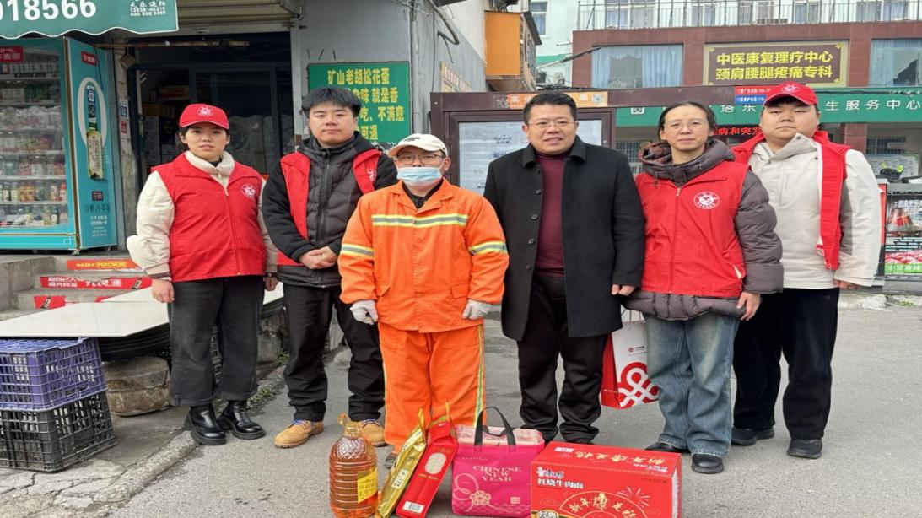
每一份精心准备的汤圆都寄托着团圆的真挚祝愿，每一件暖心的慰问品都承载着深厚的人文关怀。一线工作人员深受感动，一致表示将把企业的关怀转化为工作动力，继续坚守岗位、尽职尽责，以高度的责任感和使命感守护社区千家万户的幸福安康。
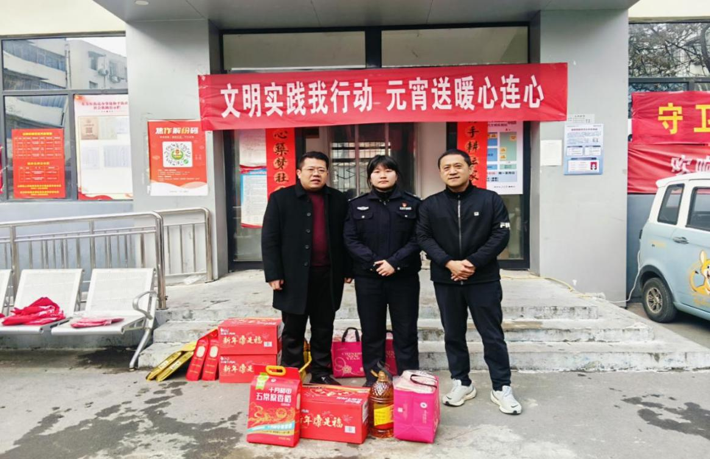
本次活动作为公司团委落实"我为群众办实事"实践要求的生动体现，不仅让一线工作者在元宵佳节切身感受到组织的温暖关怀，更有效引导青年志愿者深入基层、服务群众、奉献社会。未来，公司团委将持续创新文明实践与志愿服务形式，充分发挥青年生力军作用，积极传递向上向善的青春正能量，以务实行动践行社会责任，为构建和谐美好社区注入蓬勃的青春活力。

